附件：参加2015年学位外语考试成绩单打印具体步骤：

1. 登录系统

进入中国学位与研究生教育信息网（网址http://www.chinadegrees.cn/）,点击电子工作平台中的2016成人学士外语考试（考生入口），如（图一）所示：

图一：

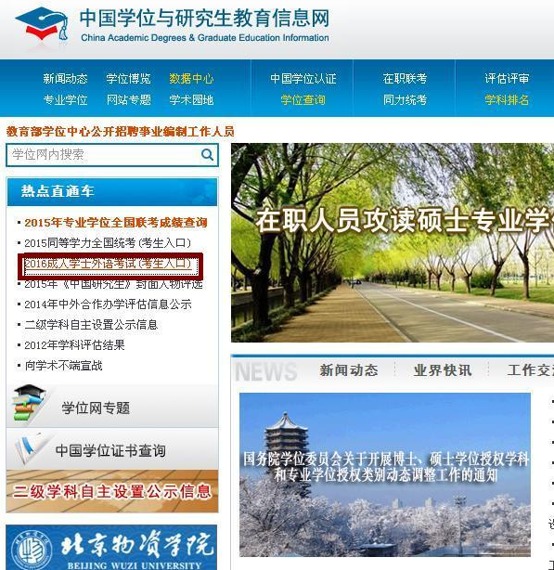

2.点击成绩查询进入成绩查询画面，并填入个人相关信息。如下（图二)、（图三）所示

图二：

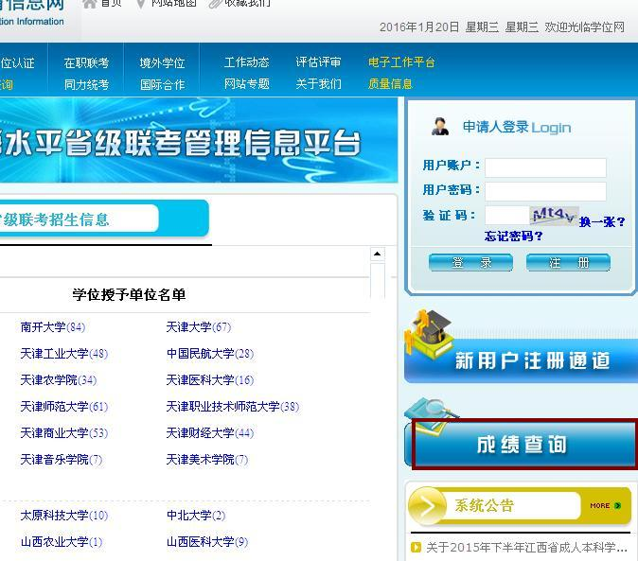

图三：

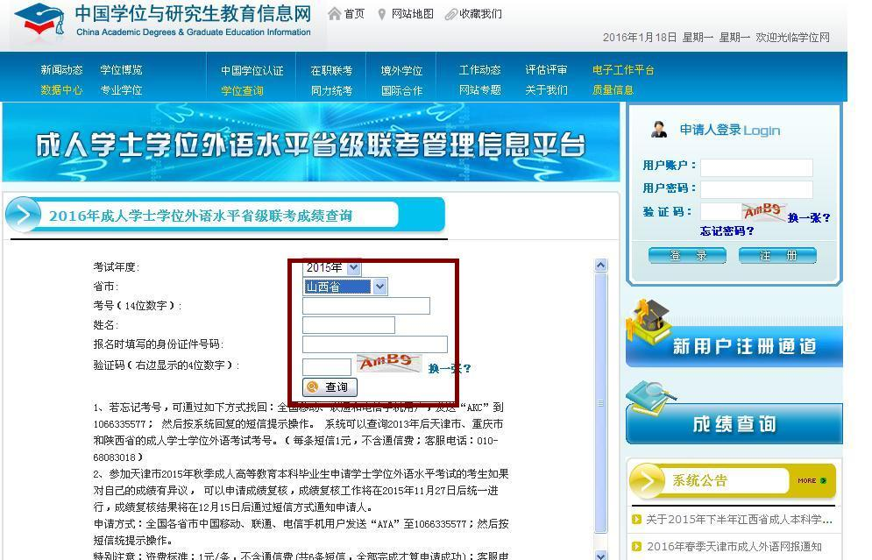

3.点击右上角菜单，选择打印，打印成绩单。如（图四）

图四：

